**최종 보고서**

**(데이터베이스 설계 2017년 2학기)**

Recursive(ER)

제출일: 2017년 12월 14일

|  |  |
| --- | --- |
| 담당 교수 | 이영구 교수님 |
| 조명 | Recursive(ER) |
| 조원 | **정재홍 (조장)** 김석원 류재훈 |
| 연락처 | show2626@nate.com  C.P: 010 - 9375 - 5902 |

1. 설계 배경
2. 어플리케이션을 제작하기 위해서 데이터의 저장 및 관리를 담당하는 데이터베이스의 사용 및 관리는 필수적이다. 그러나 이와 같은 데이터베이스의 관리만큼 데이터베이스의 설계를 정교하게 하는 것 또한 중요하다. 우리는 데이터베이스의 설계를 위해 릴레이션의 ER다이어그램을 그리게 되는데 주로 draw.io를 활용하여 데이터 베이스를 설계한다. 하지만 Draw.io는 입문자가 데이터베이스를 설계하기에는 불필요한 기능이 많고 웹 기반이기 때문에 오프라인에서 사용하기 힘들다. 이에 우리 조는 Draw.io 의 단점을 개선하고, 데이터 베이스 설계를 처음 입문 하는 사람들을 위해 간단히 모델링 가능하고, 데이터 베이스 설계 능력을 향상시킬 수 있는 모델링 툴을 만들기로 했다.
3. 구현 해야 할 범위 다음과 같다.
4. ER 다이어그램의 표기법인 ER모델(피터 첸 표기법)을 표현할 수 있어야한다.
5. 그린 다이어그램을 데이터베이스를 이용하여 저장하고 불러올 수 있어야한다.
6. 퀴즈 기능을 구현하여 초심자를 위하여 튜토리얼 및 퀴즈 기능을 제공하여야 한다
7. 프로젝트의 기대효과로는 막 데이터베이스를 배우기 시작한 학생들에게 꼭 필요한 기능만을 제공하는 모델링 툴을 제공하는 것과 데이터베이스 모델링을 학습하는데 도움을 주는 것 이다.
8. 설계 목표

a. 요구사항

[프로그램 측면]

1. 여러 필수 Diagram이 선택 가능해야 한다(엔티티, 약한 엔티티, 관계, 약한 관계, 에트리뷰트, 부분 참여 관계 선, 전체 참여 관계 선 등)
2. 선택된 Diagram을 원하는 위치에 올려 놓을 수 있다.
3. 퀴즈는 문제 내용, 문제 번호, 정답 다이어그램 정보를 가진다.
4. Diagram간 연결 선을 이을 때 자연스럽게 이어진다.
5. 각 스키마를 불러오기 기능이 있다.
6. 스키마를 저장하는 기능이 있다.

[데이터 베이스 측면]

1. 각각의 도형 객체는 이름, 모양, 연결 도형, 좌표를 가진다.
2. 각 다이어그램은 이름과 표기법을 가진다.
3. 좌표는 x축과 y축 수치를 가진다.

b. 설계 시 고려 사항

(i) 프로젝트 설계를 위한 ER 다이어그램을 만들기에 충분한 Diagram을 보유하고 있는가?

(ii) GUI로 표현하기에 적절한가

(iii) 모든 관계와 카디날리티를 표현할 수 있는가?

c. 사용할 시스템 환경

(i) JAVA

(ii) Swing

(iii) Tibero(JDBC)

d. 구현된 시스템 평가 항목

(i) 원하는 다이어그램을 만들 수 있는가?

(ii) 다이어그램을 그리고 연결할 때 불편한 점은 없는가?

(iii) 데이터베이스 설계가 제대로 이루어졌는가?

1. 설계 내용
2. 개념적인 데이터 베이스 설계

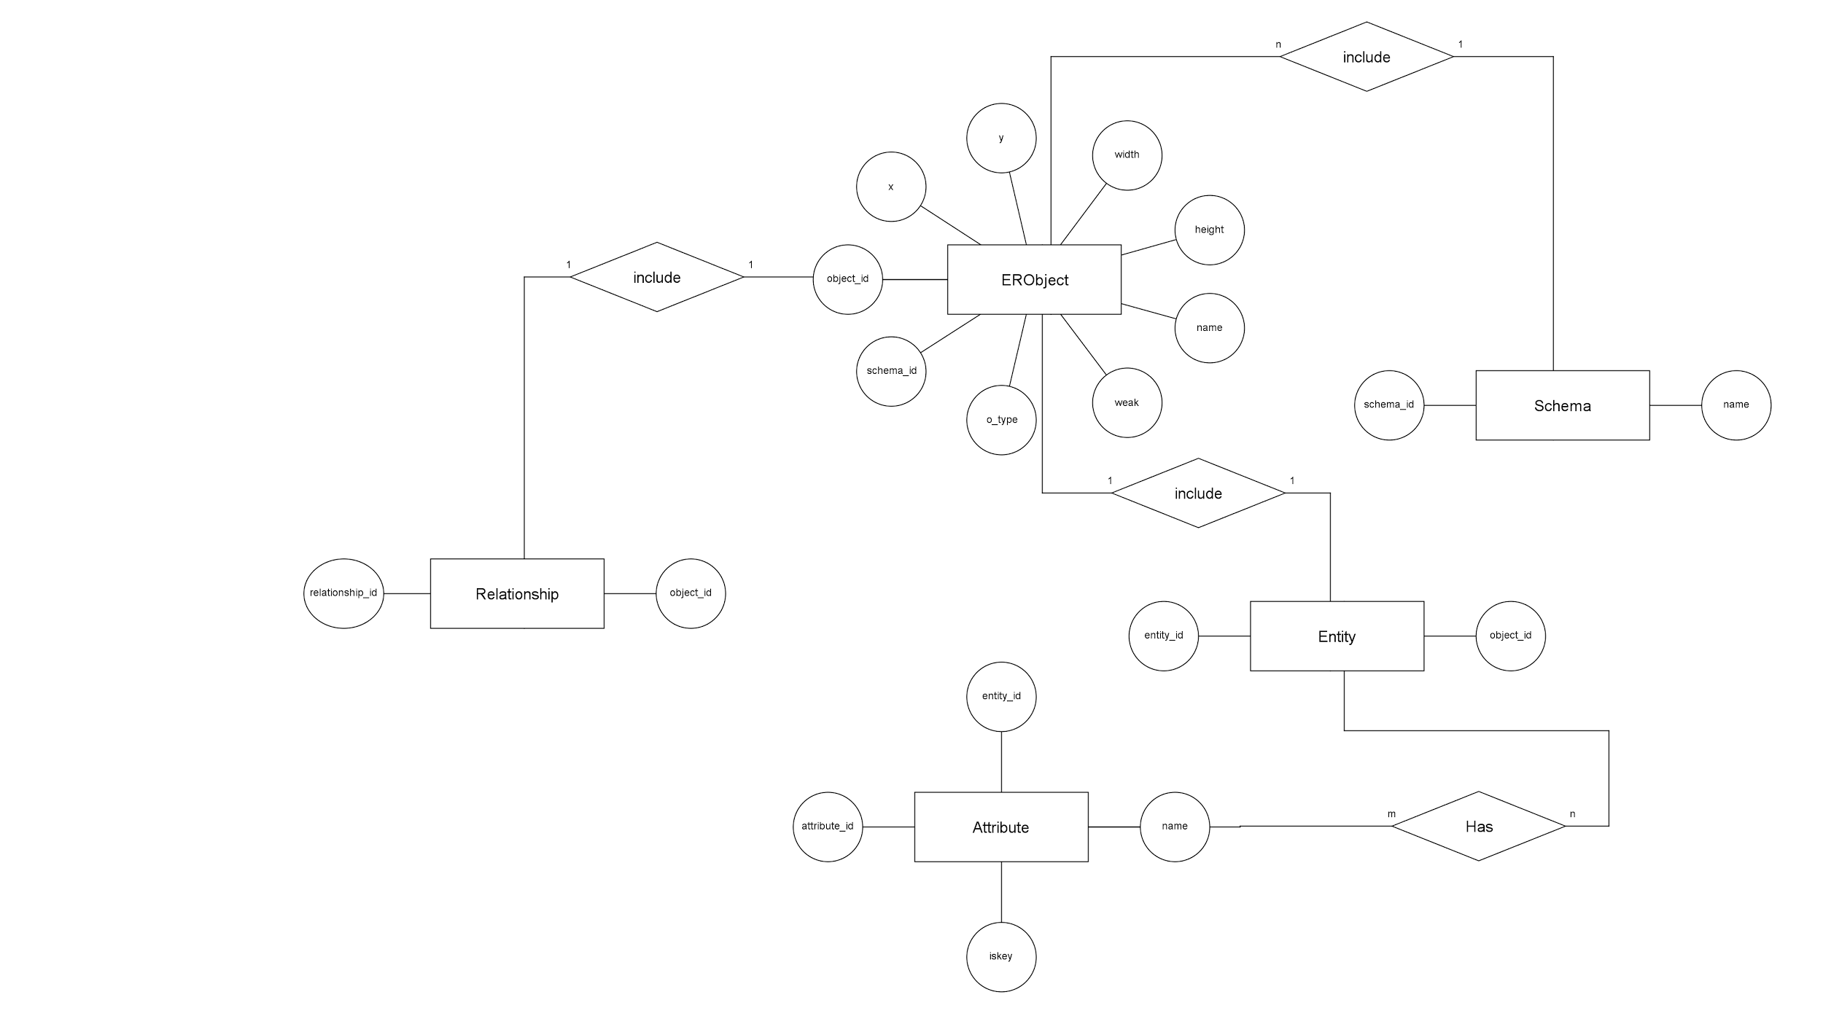

1. 논리적 설계

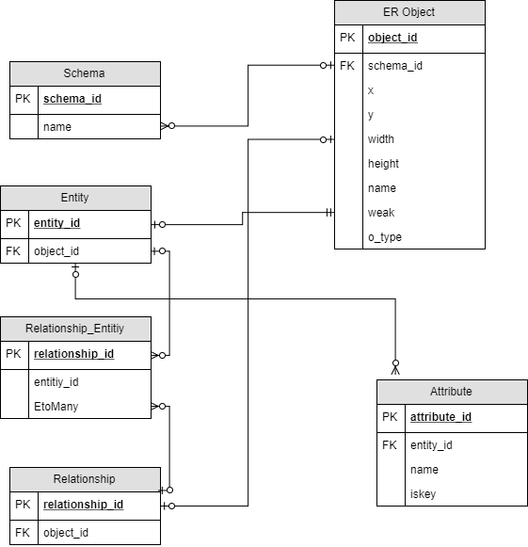

1. 물리적 설계

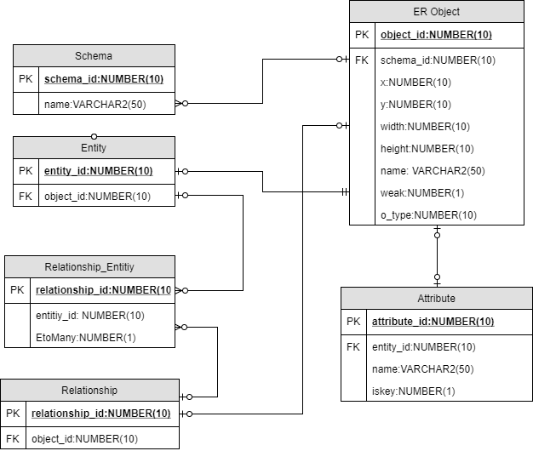

1. 플로우 차트

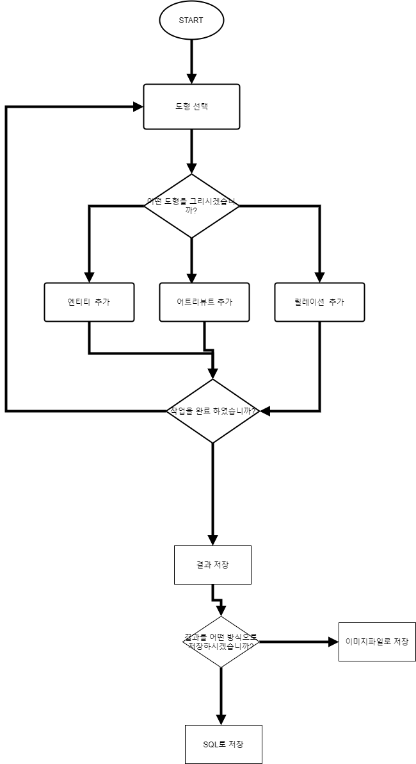

1. 설계 결과 및 분석
2. 설계 결과
3. ER다이어그램을 그리는데 필수적인 다이어그램들 (엔티티, 약한 엔티티, 관계, 약한 관계, 에트리뷰트, 부분 참여 관계 선, 전체 참여 관계선 등)을 GUI로 표현 할 수 있다.
4. 그려진 다이어그램 들을 적절한 간편하게 적절한 위치로 옮기는 등의 조작을 할 수 있다.
5. Diagram의 연결을 쉽게 할 수 있다.
6. 각 스키마를 불러올 수 있는 기능이 존재한다.
7. 스키마를 이미지 혹은 SQL 파일로 저장할 수 있는 기능이 존재한다.
8. 도형 객체의 속성들을 저장할 수 있다.
9. 퀴즈 기능을 구현할 수 있다.
10. 평가 항목 분석
11. ER다이어그램을 만드는데 필요한 필수적인 다이어그램을 전부 만들 수 있다.
12. 다이어그램을 그리며 연결하는데 캔버스를 클릭 혹은 더블클릭으로 가능하기 때문에 간편하다
13. 데이터베이스와의 연동을 통하여 도형들을 tibero에 적절히 저장 가능하다
14. 보완이 필요한 기능들 및 개선방향
15. SQL server와의 연계를 통하여 backup을 가능하게 한다.
16. 세발표기법을 추가한다.
17. 퀴즈 기능을 추가한다.
18. 로그인 기능을 추가한다.
19. 결론 및 활동 분야
20. 결론
21. 이번 프로젝트를 통하여 데이터 베이스가 어플리케이션에 있어서 중요한 부분을 차지 한다는 것을 알게 되었으며 수업시간에 실습으로만 진행하였던 SQL사용을 실제로 어플리케이션에 연동을 함으로써 시행착오를 상당하게 겪었지만 데이터베이스를 이용한 더 관리하기 쉬운 프로그램을 만들 수 있게 되었다.
22. 소요시간 분석

|  |  |  |  |  |  |  |  |  |  |  |
| --- | --- | --- | --- | --- | --- | --- | --- | --- | --- | --- |
| 구 분  주  작품 활동 | 추 진 일 정 | | | | | | | | | 진도율  (%) |
| 12 | | 13 | | 14 | | 15 | | |
| 요구사항 분석 |  |  |  |  |  |  |  |  |  | 10 |
| 개념적 설계 |  |  |  |  |  |  |  |  |  | 20 |
| 논리적 설계 및 물리적 설계 |  |  |  |  |  |  |  |  |  | 40 |
| GUI 개발 |  |  |  |  |  |  |  |  |  | 70 |
| 시작품 제작 |  |  |  |  |  |  |  |  |  | 90 |
| 최종 보고서 |  |  |  |  |  |  |  |  |  | 100 |
| 총진도율 | 35 | | | 15 | | | 0 | | | 100 |

1. 추후 활용분야
2. ER 다이어그램을 전문적으로 그리는 프로그램으로 발전 가능하며 데이터베이스 입문자를 위한 프로그램으로도 활용 가능하다.
3. 참고 문헌
4. 오픈소스인 https://github.com/palle-k/ER-Editor 를 참조하였습니다.
5. <http://khuhub.khu.ac.kr/2013103902/DBProject/blob/master/README.md>

데모용 소스 및 파일 khuhub에 Install 방법과 함께 게시하였습니다.